Лабораторная работа № 3.3

Тема: Модификация базы и структур таблиц средствами языка SQL.
Цель работы: научиться создавать и модифицировать базу данных с помощью запросов на обновление данных и модификацию таблиц языка SQL.
Задание для выполнения:
Для выполнения данного лабораторной работы следует использовать варианты к заданию 1.1. На основании схемы данных, разработанной при изучении темы 1, следует выполнить следующие этапы работы:
- создать с помощью SQL-запросов разработанную в первой лабораторной базу данных;
- составить SQL-запросы на добавление, удаление записей и редактирование значения полей;
- составить SQL-запросы на добавление и удаление столбцов таблиц и самих таблиц.
Ход выполнения задания
Создадим таблицу с помощью средств SQL которую разрабатывали в первой лабораторной работе. Исходный код создания таблицы изображен на рисунке 1.
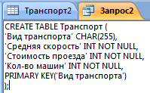
Рисунок 1 – Запрос на создание таблицы
Созданная таблица изображена на рисунке 2.
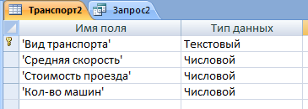
Рисунок 2 – Созданная с использование запроса таблица
Для добавления записей в таблицу напишем следующую конструкция которая изображена на рисунке 3.
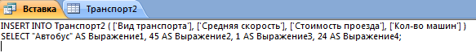
Рисунок 3 – Добавление записи в таблицу
Результат добавления изображен на рисунке 4.
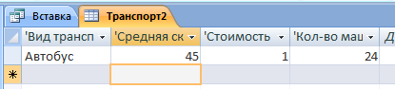
Рисунок 4 – Результат добавления
Для удаления добавленной строки напишем конструкцию, изображенную на рисунке 5.
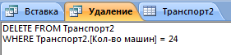
Рисунок 5 – Удаление записей
Для редактирования записей используем конструкцию как изображено на рисунке 6.
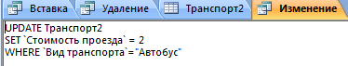
Рисунок 6 – Изменение записи
Создадим запрос на добавление столбца в нашу таблицу, результат рабо-ты изображен на рисунке 7.
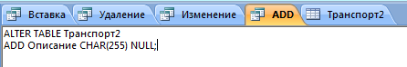
Рисунок 7 – Добавление столбца
Аналогично создадим запрос на удаление столбца и удаления таблиц как показано на рисунке 8.
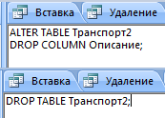
Рисунок 8 – Удаление колонки и таблицы

